Thông báo thực hiện giảm lãi suất cho vay đối với khách hàng vay vốn Ngân hàng Chính sách xã hội theo Quyết định số 2654/QĐ-TTg ngày 04/12/2025 của Thủ tướng Chính phủ trên địa bàn phường Đường Hào, tỉnh Hưng Yên
Căn cứ Quyết định số 2654/QĐ-TTg ngày 04/12/2025 của Thủ tướng Chính phủ về việc giảm lãi suất cho vay đối với khách hàng vay vốn Ngân hàng Chính sách xã hội (NHCSXH) bị ảnh hưởng sau bão số 12 (QĐ 2654/QĐ-TTg); thực hiện Hướng dẫn số 10488/HD-NHCS ngày 05/12/2025 của Tổng Giám đốc NHCSXH hướng dẫn thực hiện giảm lãi suất cho vay đối với khách hàng vay vốn NHCSXH theo QĐ 2654/QĐ-TTg và văng bản số 11350/UBND-KT10 ngày 13/12/2025 về việc thực hiện giảm lãi suất cho vay đối với khách hàng vay vốn tại NHCSXH từ nguồn vốn ngân sách địa phương theo Quyết định số 2654/QĐ-TTg ngày 04/12/2025 của Thủ tướng Chính phủ.
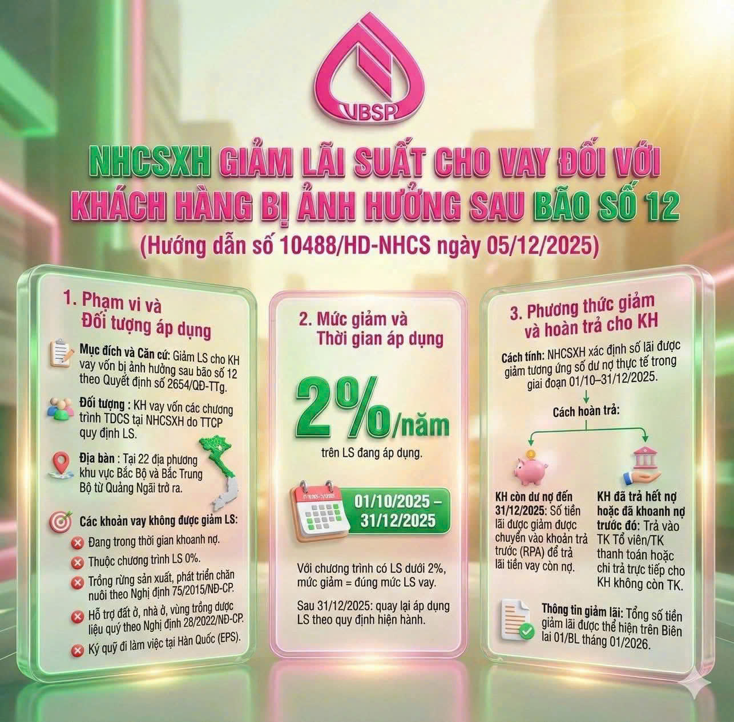
Phòng giao dịch NHCSXH Mỹ Hào thông báo giảm lãi suất cho vay đối với khách hàng vay vốn NHCSXH trên địa bàn phường Đường Hào, tỉnh Hưng Yên, cụ thể:
1. Đối tượng giảm lãi suất cho vay:
Đối tượng giảm lãi suất cho vay: Khách hàng vay vốn các chương trình tín dụng chính sách tại Phòng giao dịch NHCSXH Mỹ Hào do Thủ tướng Chính phủ quy định về lãi suất (bao gồm cả tổ chức và cá nhân).
Không áp dụng giảm lãi suất đối với: các khoản vay đang trong thời gian khoanh nợ; các khoản vay thuộc chương trình có lãi suất 0%;
2. Mức giảm lãi suất cho vay và thời gian áp dụng:
Giảm lãi suất cho vay 2%/năm: áp dụng đối với khoản vay có dư nợ tại Phòng giao dịch NHCSXH Mỹ Hào từ ngày 01/10/2025 đến hết ngày 31/12/2025. Đối với các chương trình có lãi suất cho vay dưới 2%, mức giảm lãi suất bằng lãi suất cho vay.
Thời gian thực hiện giảm lãi suất cho vay từ ngày 01/10/2025 đến hết ngày 31/12/2025. Sau ngày 31/12/2025, Phòng giao dịch NHCSXH Mỹ Hào áp dụng lãi suất cho vay theo các quy định hiện hành của Thủ tướng Chính phủ.
3. Phương thức giảm lãi suất cho vay:
Phòng giao dịch NHCSXH Mỹ Hào xác định số lãi được giảm đối với từng khoản vay của khách hàng tại NHCSXH theo dư nợ thực tế trong khoảng thời gian từ ngày 01/10/2025 đến hết ngày 31/12/2025.
Phòng giao dịch NHCSXH Mỹ Hào thực hiện hoàn trả số tiền giảm lãi cho người vay như sau:
- Đối với khách hàng còn dư nợ tại Phòng giao dịch NHCSXH Mỹ Hào đến ngày 31/12/2025, toàn bộ số tiền lãi giảm được NHCSXH chuyển vào khoản khách hàng trả trước (RPA) để trả lãi tiền vay còn nợ NHCSXH.
- Đối với khách hàng đã trả hết nợ hoặc nợ vay đã được khoanh trước thời điểm NHCSXH hoàn trả: Phòng giao dịch NHCSXH Mỹ Hào thực hiện trả vào tài khoản Tổ viên hoặc tài khoản thanh toán của khách hàng tại NHCSXH và thông báo đến khách hàng. Trường hợp khách hàng đã trả hết nợ, đã đóng tài khoản Tổ viên và không có tài khoản thanh toán tại NHCSXH, Phòng giao dịch NHCSXH Mỹ Hào thông báo và thực hiện chi trả trực tiếp cho khách hàng.
Toàn bộ số tiền giảm lãi hàng tháng cho khách hàng theo Quyết định 2654/QĐ-TTg được hạch toán ghi giảm số tiền thu lãi trong kỳ theo chương trình tín dụng tương ứng của Phòng giao dịch NHCSXH Mỹ Hào; tổng số tiền đã giảm lãi được hiển thị trên Biên lai thu lãi, thu tiền gửi (mẫu số 01/BL) của tháng 01/2026.
Minh Đức – Phòng giao dịch NHCSXH Mỹ Hào

